**Phụ lục**

**BẢN ĐỒ CỦA CÁC KHU ĐẤT**

*(Kèm theo Nghị quyết số 30/NQ-HĐND*

*ngày 22 tháng 9 năm 2022 của Hội đồng nhân dân tỉnh)*

*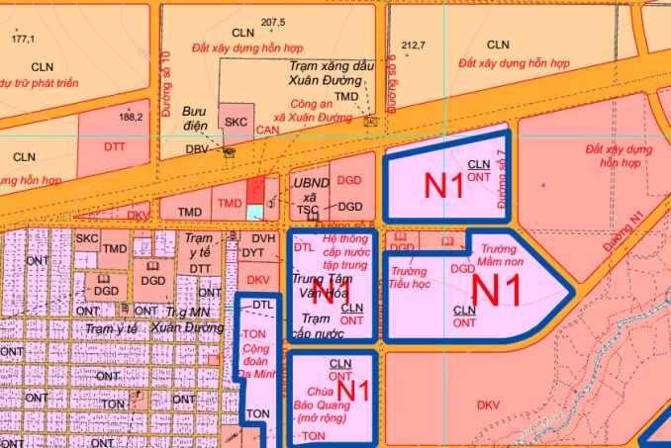***1. Khu đất 23,69 ha phụ cận dự án đường N1 tại xã Xuân Đường, huyện Cẩm Mỹ**

**2. Các khu đất phụ cận dự án đường vành đai Long Giao (giai đoạn 1), huyện Cẩm Mỹ**

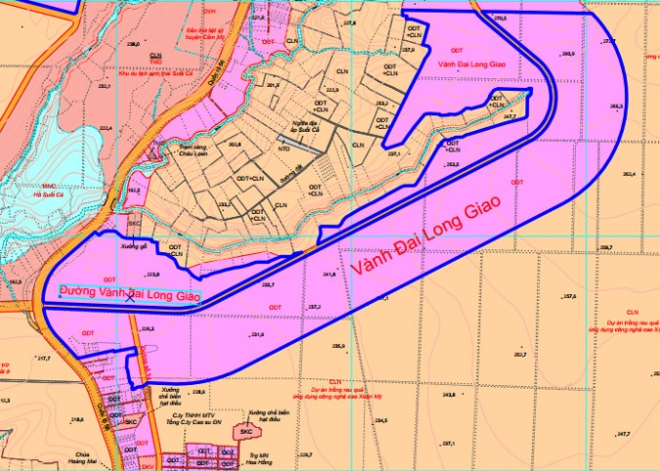(1) Khu đất 135,63 ha tại thị trấn Long Giao:

(2) Khu đất khoảng 39,97 ha tại thị trấn Long Giao và xã Xuân Đường:

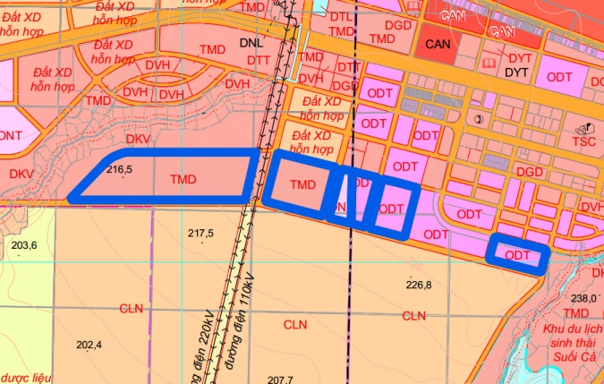

(3) Khu đất 8,84 ha, xã Xuân Đường:

